Ares Caballero Rey, 1ºDAM Semipresencial
1. Explica breument els antecedents de les BD actuals.
Bases de datos han existido desde la antigüedad, por ejemplo, en bibliotecas como las romanas. Pero nos adelantamos hasta 1884, cuando Herman Hollerith creo una máquina de tarjetas perforadoras de tabulación, y marcó el comienzo de la era semiautomática de procesamiento de datos de sistemas.
En la década de 1950 se empezaron a usar las cintas magnéticas para automatizar la información, pero tenían el problema que solo se podían leer de manera secuencial. En los 60 los ordenadores, con sus discos, reemplazaron a las cintas; en un principio se organizaban con bases de datos en red y bases de datos jerárquicas, ya que era posible guardar los datos en listas y árboles.
En 1970 Edgar Frank Codd definió el modelo relacional, y publicó una serie de reglas para los sistemas de datos relacionales. Fue en esta época cuando se desarrolló SQL, y a partir de los 80 se convierte en el estándar de la industria. A día de hoy seguimos usando mayormente estos sistemas relacionales, aunque también existen desde los 90, desde la creación de Excel, las bases de datos orientadas a objetos.
2. Enumera i explica breument els inconvenients que presenten els antics sistemes de Fitxers.
En estos sistemas se crean diversas aplicaciones para gestionar diferentes aspectos del sistema. Cada app realiza unas funciones. Los datos de estas apps se almacenan en archivos digitales dentro de las unidades de almacenamientos del ordenador (archivos binarios, de texto, hojas de cálculo…).
Cada programa almacena y utiliza sus propios datos a su manera, lo cual es un poco caótico. La ventaja es que los procesos son independientes, una modificación en un programa no afecta al resto. Pero tiene grandes inconvenientes:
-Costo de almacenamiento elevado: Al almacenarse varias veces los mismos datos en diferentes apps, requiere más espacio en discos.
-Datos redundantes: Se repiten continuamente.
-Probabilidad alta de inconsistencia de datos: Ya que se puede cambiar en un proceso los datos, pero no cambian en el resto, puede pasar que un dato tenga diferentes valores dependiendo de que app usemos para acceder a él.
-Difícil modificación en los datos: Por la alta probabilidad de inconsistencia. Para que esto no pase, se debe repetir cada modificación en todas las copias de los datos.
-Tiempos de procesamiento elevados: Por no poder optimizar el espacio de almacenamiento
3. Defineix que és un SGBD
Un SGBD es una aplicación que permite a los usuarios definir, crear y mantener una BD, y proporciona acceso y control a esta. En general, proporciona estos servicios:
-Permite la definición de la BD mediante DDL
-Permite la inserción, actualización, eliminación y consulta de datos mediante DML
-Proporciona un acceso controlado a la BD
4. Indica els principals principals avantatges de les BD enfront dels antics sistemes de fitxers.
-Independencia de los datos y los programas: Esto permite modificar datos sin modificar código de las apps.
-Menor redundancia: No hace falta repetir los datos.
-Integridad de los datos: Mayor dificultad para perder datos o que haya incoherencias entre ellos.
-Mayor seguridad de los datos: Se limita el acceso a determinados usuarios.
-Datos más documentados: Gracias a los metadatos que permiten describir la información sobre los datos.
-Acceso a los datos más eficiente: La organización de los datos produce un resultado más óptimo en rendimiento.
-Menor espacio de almacenaje: Gracias a una mejor estructuración de los datos.
5. Descriu breument els diferents tipus de bases de dades que existeixen segons el model de dades que segueixen
Bases de datos jerárquicas:
-Organizan los datos con una estructura de árbol, con relaciones padre-hijo.
-Cada nodo (registro) puede tener muchos hijos, pero solo un padre.
Base de datos en red:
-Son una extensión del modelo jerárquico, donde un registro puede tener múltiples padres.
-Permite relaciones más complejas gracias a un modelo basado en grafos.
Bases de datos relacionales:
-Los datos se almacenan en tablas (relaciones) con filas (registros) y columnas (atributos)
-Utilizan lenguajes como SQL para su gestión
Bases de datos orientadas a objetos:
-Combina características de BD con conceptos de programación orientada a objetos (como herencia)
-Almacena datos como objetos, tal y como se representan en lenguajes como Java o Python
6. Descriu breument els tres nivells d’abstracció que s’utilitzen en BD. Fes un diagrama de la correspondència entre ells.
-Modelos conceptuales: Modelo de alto nivel, disponen de conceptos muy próximos a la manera en que la mayoría de usuarios percibe los datos. Utiliza conceptos como entidad (que representa un objeto o concepto del mundo real) atributo (representa propiedades de interés de una entidad) y relación(describe la interacción entre 2 o más entidades)
-Modelo lógico: Sus conceptos pueden ser entendidos por los usuarios finales, aunque no se alejan de la forma en la que se organizan los datos físicamente. Oculta algunos detalles, pero puede implementarse de manera directa en un ordenador.
-Modelos físicos: Modelo de bajo nivel, proporciona detalles de cómo se almacenan los datos en el ordenador, y están dirigidos al personal informático, no a los usuarios.
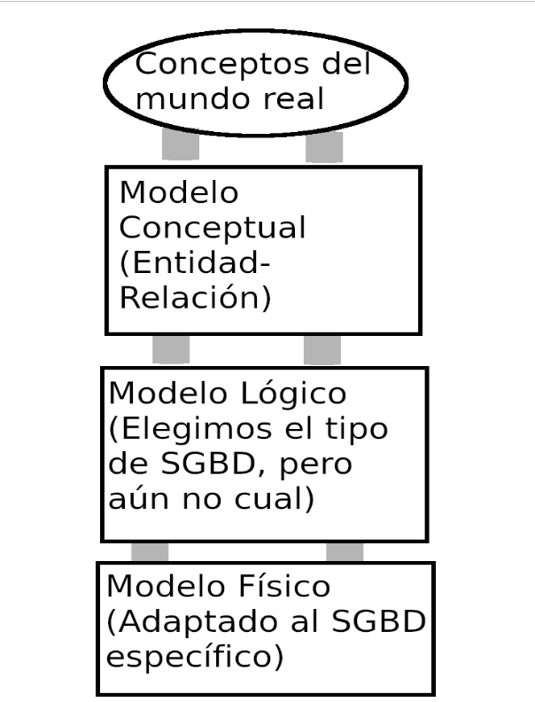

7. Què són les vistes? Per a què s'utilitzen?. Busca informació en Internet per a completar la teua resposta. En què es diferencia d'una consulta?
El mecanismo de vistas, que funciona mediante el lenguaje de definición de vistas (VDL – View Definition Language), es el que permite que cada usuario tenga su propia vista de la BD. El lenguaje de definición de datos permite definir vistas como subconjuntos de la BD. Las vistas, además de reducir la complejidad, permitiendo que cada usuario vea solo la parte de la BD que necesita, tienen otras ventajas:
-Proporcionan un nivel de seguridad, ya que permiten excluir datos para que ciertos usuarios no los vean.
-Tienen un mecanismo para que los usuarios vean los datos en el formato que deseen.
-Representan una imagen consistente y permanente de la BD, incluso si cambia la estructura de la BD.
En resumen, las vistas son representaciones virtuales de consultas predefinidas; y las consultas son instrucciones para recuperar o manipular datos de forma dinámica. Las diferencias principales entre una vista y una consulta son:
Persistencia: Las consultas no son persistentes, mientras que las vistas sí.
Reutilización: La consulta debe escribirse cada vez que hace falta, la vista puede usarse como una tabla
Complejidad: Es más compleja la consulta que la vista, además la vista permite ocultar la complejidad
Gestión de acceso: La consulta no limita directamente el acceso, mientras que la vista puede limitar accesos a datos específicos.
Definición: La consulta es una operación temporal, la vista un objeto almacenado
8. Fes un resum de els objectius i funcionalitats dels SGBD
Un Sistema de Gestión de Bases de Datos (SGBD) ofrece diversos servicios para administrar y garantizar el correcto uso de las bases de datos. A continuación, un resumen de sus principales funciones:
Gestión de Datos:
-Almacenar, acceder y actualizar datos, ocultando los detalles físicos (estructura de archivos y almacenamiento).
-Proporcionar un diccionario de datos (catálogo centralizado de metadatos), que describe:
· Nombre, tipo, tamaño y relaciones entre datos.
· Restricciones de integridad.
· Usuarios autorizados y esquemas de la BD.
· Estadísticas de uso y cambios históricos.
-Beneficios del diccionario: control centralizado, definición clara de datos, detección de redundancias, soporte a la seguridad e integridad, e información para auditorías.
Transacciones:
-Garantizar que las transacciones (acciones que cambian los datos) se completen totalmente o no se ejecuten en absoluto (ACID).
-Permitir la concurrencia segura de múltiples usuarios.
Seguridad y Recuperación:
-Restringir el acceso solo a usuarios autorizados.
-Ofrecer mecanismos de recuperación ante fallos o daños en la base de datos.
Integridad:
-Garantizar que los datos cumplan con reglas de integridad mediante restricciones.
-Mantener la calidad y consistencia de los datos.
Independencia de datos:
-Asegurar que los programas no dependan de la estructura interna de la BD.
Herramientas de administración:
-Importar/exportar datos.
-Monitorear el uso y el rendimiento.
-Analizar estadísticas y organizar índices.
-Optimizar el espacio físico eliminando fragmentación.
Estos servicios permiten que las bases de datos sean eficientes, confiables, seguras y fáciles de administrar.

9. Què és el diccionari de dades?Què són les metadades?
Los metadatos son literalmente datos sobre los datos. Describen el contenido de los archivos o la información que traen en su interior.
Un diccionario de datos trata de documentar los metadatos más ligados a su almacenamiento en la base de datos. Es decir, incluye aspectos técnicos como el tipo de dato, formato, longitud, posibles valores que puede tomar e, incluso, transformaciones sufridas, sin olvidar la definición de cada campo. La documentación de estas transformaciones nos proporcionará automáticamente el linaje del dato, entendido como la trazabilidad a lo largo de su ciclo de vida.
10. Què vol dir que una base de dades permet la concurrència?
Significa que el sistema está diseñado para permitir que múltiples usuarios o procesos accedan y realicen operaciones sobre la base de datos al mismo tiempo, de forma segura y eficiente, sin que esto genere conflictos o resultados inconsistentes.

